Kdy: 9.4.1016 v 9.30
Kde: atelier JKArt (Kings design), Červená skála 331
Lektorka: ing. Jarmila Králová

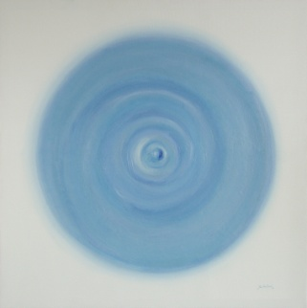

Uzdaravující malování
Kurz tvořivého malování“ Každý umí malovat“ propojený s Metodikou Healing Touch Tantra Mistra Edgara Tantry.
Jaro je ve znamení čištění. Seznámíte se s unikátním cvičením na posílení. Malování a tvoření nám dodá radost. Pochopením souvislostí a soustředěním se na ně, docílíme většího zásobení těla a jeho tělesných struktur energií a celkovému ozdravení.
Mob.: 731158787, www.obrazykralova.cz

Naučíte se jak správně používat Vaše tělo. Pochopením souvislostí a soustředěním se na ně, docílíme většího zásobení těla a jeho tělesných struktur energií a celkovému ozdravení. Dochází tak i k integraci VŠECH našich energií do vědomého celku, rozpuštění zablokované energie a uzdravení emočních a fyzických traumat. Zbavit se křivd, bolestí, zátěží, nevhoných schémat myšlenkových i emočních touží každý. Takto získaná energie nám dopomůže i k novým nápadům, novým řešením i tvorbě.
Starověký duchovní a léčebný systém Tantra (v překladu do češtiny nekonečný vývoj) více než 6 000 let učí uvolněný, otevřený, tvořivý přístup k životu a nikdy nekončící možnost vývoje.
Jarmila Králová lektorka a výtvarnice spojuje ve svých kurzech poznatky ze studia u Mistra Edgara Tantry a dlouholeté zkušenosti z malířské tvorby a lektorské práce. Použitou metodiku Healing Touch Tantra vytvořil Mistr EdgarTa, který studoval v Indii ajurvedu a tradiční čínskou medicínu. V těchto oblastech prožil a studoval 37 let. Je profesorem čínské medicíny (fyzioterapie a reflexologie) a Mistrem Ajurvedy, Tantry a Čínské medicíny. Ve svém učení klade důraz na vzdělanost, znalosti těla a propojení přírodní medicíny s klasickou fyzioterapií a reflexologií. Unikátnost této metody vidíme na množství vyléčených lidí a lidí, používajících metodu ve své praxi i životě.
Mob.: 731158787, www.obrazykralova.cz

